○○醫院
擴建(充)計畫書

地址:高雄市○○區○○路○○號
電話:07-○○○○○○○
傳真:07-○○○○○○○
聯絡人:○○○

○○醫院擴充計畫書

目錄
一、醫院及工程名稱……………………………………………………1
二、建院目的……………………………………………………………1
三、地區醫療資源概況…………………………………………………2
四、病人來源分析……………………………………………………2~3
五、醫療專長……………………………………………………………3
六、設置規模…………………………………………………………4~6
七、硬體工程……………………………………………………………6
八、醫療業務概況……………………………………………………6~12
九、重要醫療設備………………………………………………………12
十、財務計畫……………………………………………………….13~14
十一、預期效益…………………………………………………………14
附件：醫院新擴建計畫摘要
附件一：○○醫院病床資料及當地醫療資源一覽表
附件三：擴建(充)醫院硬體工程計畫
附件四：工程進度表
附件五：○○醫院經費概算表
附件六：102年至104年經費收支損益表
附件七：醫院位置圖
附件八：醫院地籍圖
附件九：醫院建築物平面圖
附件十：擴充前後配置對照表(圖)

醫院設立或擴充計畫書
- 醫院及工程名稱
醫院名稱：○○醫院
工程名稱：○○醫院擴充(病床或總樓地板面積)工程

- 建院(擴充)目的：
請自行撰寫

- 地區醫療資源概況
依據衛生福利部統計資料，民國105年8月31日截止○○次醫
療區域之醫療總資源如下。

- ○○次醫療地區醫療資源
類別  區域別 | 人口數 | 醫院數 | 診所數 | 醫師數＊ | 一般病床＊ | 慢性病床＊
 |  |  |  |  |  | 精神 | 慢性
○○次區域

- 病人來源分析
- 病人來源分析
- 病人年齡層分析
年齡別 | 0-9歲 | 10-19歲 | 20-29歲 | 30-39歲 | 40-49歲 | 50-59歲 | 60歲以上 | 合計
百分比 | 1.91% | 3.63% | 8.2% | 9.69% | 13.23% | 21.24% | 42.1% | 100%

- 鄉鎮別分析(高雄市)
鄉鎮別 | 楠梓區 | 大社區 | 仁武區 | 橋頭區 | 燕巢區 | 左營區 | 三民區 | 合計
百分比 | 51.37% | 12.30% | 11.41% | 5.12% | 3.74% | 2.75% | 2.08% | 88.77%
鄉鎮別 | 梓官區 | 鳳山區 | 岡山區 | 大樹區 | 鼓山區 | 鳥松區 | 彌陀區 | 合計
百分比 | 1.51% | 1.20% | 1.11% | 0.95% | 0.69% | 0.62% | 0.47% | 6.55%
鄉鎮別 | 前鎮區 | 旗山區 | 大寮區 | 杉林區 | 苓雅區 | 阿蓮區 | 美濃區 | 合計
百分比 | 0.47% | 0.46% | 0.43% | 0.39% | 0.38% | 0.36% | 0.35% | 2.84%
鄉鎮別 | 路竹區 | 小港區 | 田寮區 | 新興區 | 甲仙區 | 內門區 | 永安區 | 合計
百分比 | 0.30% | 0.23% | 0.18% | 0.18% | 0.14% | 0.12% | 0.12% | 1.27%
鄉鎮別 | 旗津區 | 林園區 | 六龜區 | 湖內區 | 鹽埕區 | 前金區 | 桃園區 | 合計
百分比 | 0.12% | 0.11% | 0.08% | 0.07% | 0.07% | 0.07% | 0.03% | 0.55%
鄉鎮別 | 茄定區 | 茂林區 | 那瑪夏區 |  |  |  |  | 合計
百分比 | 0.03% | 0.01% | 0.00% |  |  |  |  | 0.04%
- 科別分析
科別 | 胸腔內科 | 皮膚科 | 耳鼻喉科 | 急診內科 | 急診外科 | 家醫科 | 居家護理 | 合計
百分比 | 2.49% | 3.07% | 0.64% | 0.95% | 0.62% | 10.45% | 0.43% | 18.65%
科別 | 健康檢查 | 心臟內科 | 血液透析 | 心臟外科 | 感染科 | 胃腸科 | 內科 | 合計
百分比 | 2.62% | 5.22% | 2.99% | 0.01% | 2.92% | 3.77% | 7.4% | 24.93%
科別 | 腎臟內科 | 新陳代謝科 | 婦產科 | 眼科 | 小兒科 | 乳房外科 | 整型外科 | 合計
百分比 | 2.63% | 6.61% | 2.25% | 0.90% | 1.57% | 0.57% | 0.15% | 14.68%
科別 | 神經內科 | 神經外科 | 骨科 | 身心科 | 外科 | 泌尿科 | 放射科 | 合計
百分比 | 4.99% | 0.17% | 6.79% | 0.64% | 10.37% | 4.31% | 0.08% | 27.35%
科別 | 復健科 |  |  |  |  |  |  | 合計
百分比 | 14.41% |  |  |  |  |  |  | 14.41%

- 疾病別分析(前十大疾病)
疾病別 | 糖尿病 | 一般醫學檢查 | 本態性高血壓 | 慢性腎衰竭 | 惡性腫瘤之特殊篩檢 | 合計
百分比 | 7.55% | 5.79% | 4.66% | 4.64% | 4.09% | 26.73%
疾病別 | 椎間盤疾患 | 脊椎關節病有關疾患 | 腦血管疾病後遺症 | 一般徵候 | 侵及腹部及骨盆徵候 | 合計
百分比 | 2.78% | 2.44% | 2.41% | 2.15% | 1.82% | 11.6%

- 醫療專長
請自行撰寫

- 設置規模
- 醫院組織架構

- 病床數（一般病床數及特殊病床數請分別列計）
項目  床數  病床種類 |  |  | 現有病床數(衛生局登記病床數) | 許可床數 | 擬增(減)  床數 | 增(減)後 床數
一般病床 | 急性病床 | 一般病床 | ○○
一般病床 | 急性病床 | 精神病床
一般病床 | 慢性病床 | 一般病床
一般病床 | 慢性病床 | 精神病床
一般病床 | 小 計
特殊病床 | 加護病床
特殊病床 | 燒傷加護病床
特殊病床 | 燒傷病床
特殊病床 | 亞急性呼吸照護病床
特殊病床 | 慢性呼吸照護病床
特殊病床 | 隔離病床 | 普通隔離病床
特殊病床 | 隔離病床 | 負壓隔離病床
特殊病床 | 隔離病床 | 正壓隔離病床
特殊病床 | 骨髓移植病床
特殊病床 | 安寧病床
特殊病床 | 嬰兒病床
特殊病床 | 嬰兒床
特殊病床 | 血液透析床
特殊病床 | 急診觀察床
特殊病床 | 手術恢復床
特殊病床 | 產台
特殊病床 | 其他觀察床(請註明)
特殊病床 | 其他(請註明)
特殊病床 | 小 計
合 計 |  |  | ○○
- 設置科別
內科 | 外科 | 婦產科 | 小兒科 | 皮膚科 | 泌尿科 | 骨科 | 耳鼻喉科 | 家庭醫學科 | 神經科 | 精神科 | 復健科 | 牙科 | 其它
 |  |  |  |  |  |  |  |  |  |  |  |  | 
(四)人員配置（含負責醫師及各臨床科負責人姓名）
負責人：○○○
醫師 | 牙醫師 | 中醫師 | 護理  人員 | 藥劑  人員 | 檢驗  人員 | 放射技  術人員 | 其它 | 合計
○○ | ○○ | ○○ | ○○ | ○○ | ○○ | ○○ | ○○ | ○○

- 硬體工程
- 建築地址：高雄市○○區○○路○○巷○○弄○○號
位置圖：附件七
地籍圖：附件八
- 基地面積：○○○○平方公尺
- 建築面積：○○○○平方公尺
- 建築物平面圖(含樓層數及各樓層配置)（Ａ4）:附件九
- 工程進度及完工日期（購置現有建築物者免列）：附件四
- 擴充者應檢附擴充前後配置對照表(圖)：附件十

- 醫療業務概況
下列各項業務統計請以最近三年之資料列計，並以曲線圖表示

(一)全年門診人次
類別 | 102年 | 103年 | 104年
門診人次 | 219,165 | 221,306 | 218,997

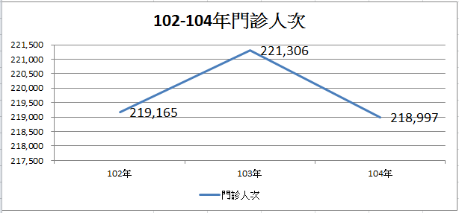

(二)全年急診人次
類別 | 102年 | 103年 | 104年
急診人次 | 32,291 | 32,675 | 33,506

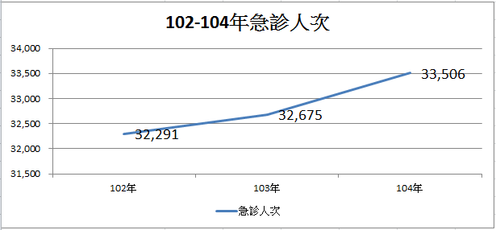

＊(三)全年住院人日數
類別 | 102年 | 103年 | 104年
住院人日數 | 46,329 | 47,059 | 48,024

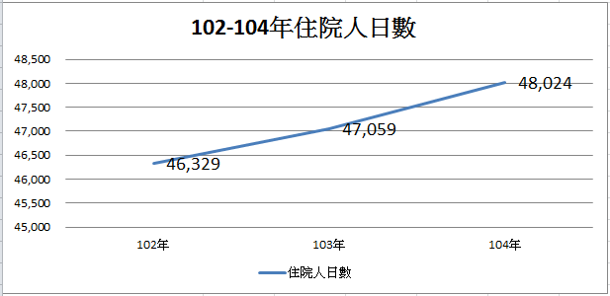

＊(四)全年出院人次
類別 | 102年 | 103年 | 104年
出院人次 | 6,394 | 6,422 | 6,301

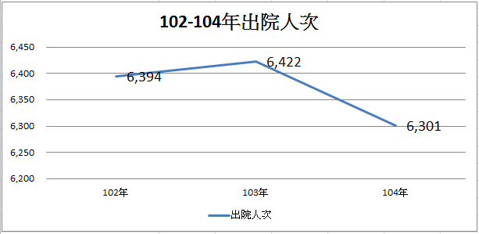

＊(五)全院病房佔床率
（將全院及急、慢性一般及精神科病床之占床率分別列出）
類別 | 102年 | 103年 | 104年
佔床率 | 53.78％ | 54.63％ | 55.75％

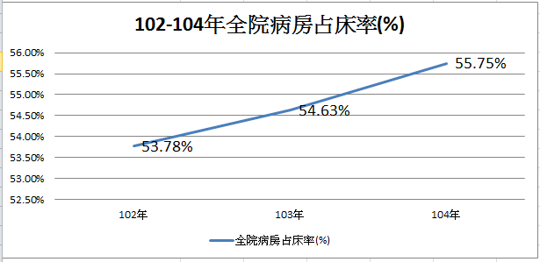

1.急性一般病房佔床率
類別 | 102年 | 103年 | 104年
急性佔床率 | 58.64％ | 59.29％ | 59.51％

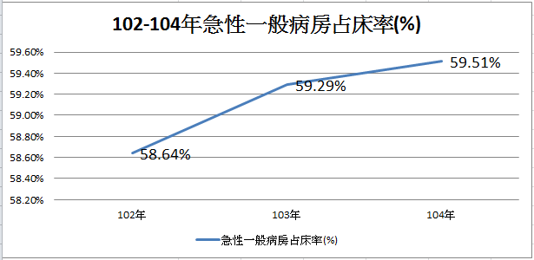

2.慢性一般病房佔床率
類別 | 102年 | 103年 | 104年
慢性佔床率 | 48.66％ | 49.54％ | 53.44％

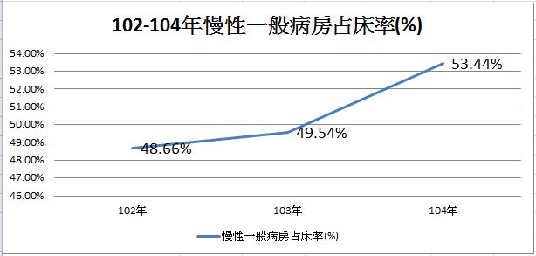

＊(六)平均住院日
類別 | 102年 | 103年 | 104年
住院日 | 7.25 | 7.31 | 7.64

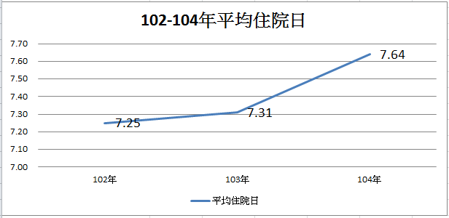

(七)全年手術人次（門診手術人次另計）
類別 | 102年 | 103年 | 104年
全年手術人次 | 3,135 | 3,198 | 2,804

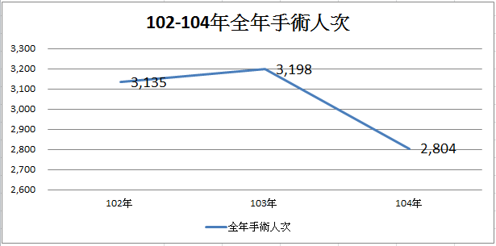

1.門診手術人次
類別 | 102年 | 103年 | 104年
門診手術人次 | 1,294 | 1,430 | 1,186

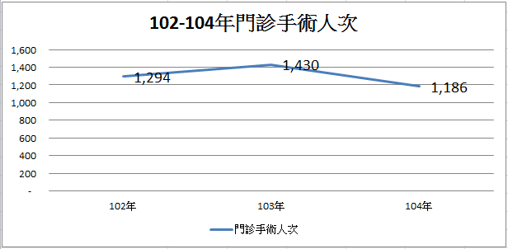

(八)全年接生人次
類別 | 102年 | 103年 | 104年
接生人次 | 41 | 40 | 17

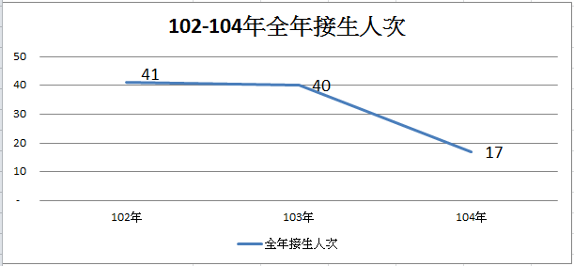

九、重要醫療設備(現況)
名稱 | 數量 | 名稱 | 數量
門診診療室 | ○○間 | 斷層掃描儀 | 1台
手術室 | ○○間(手術台2張) | X光透視攝影機 | 1台
體外震波碎石機 | 1組 | 一般型X光機 | 3台
麻醉機 | 3台 | 乳房攝影機 | 1台
生理訊號監視器 | 15台 | 環氧乙烷滅菌鍋 | 1台
心臟電擊器 | 8台 | 醫學影像系統(PACS) | 1套
呼吸器 | 9台 | 醫療資訊系統(HIS) | 1套
洗腎機 | ○○台 | 電子病歷系統(EMR) | 1套
血液透析純水設備 | 1組 | 中央氣體、抽吸及氧氣系統 | 各2套
超音波檢查儀 | 4台

十、財務計畫
- 經費概算
因需工程設備(土木工程，水電工程，空調工程，裝修工程，消防工程等費用)，醫療儀器設備(依現況需求)，其他(設計費用)
- 設計費用：○○仟元
- 工程費用：○○仟元
項目 | 工程費(仟元) | 備註
土木工程 | ○○○元/㎡ | 拆除工程、泥作工程、隔間工程
水電工程 | ○○○元/㎡ | 照明、室內配線(管)等工程
空調工程 | ○○○元/㎡ | 冷氣空調等設備
裝修工程 | ○○○元/㎡ | 防火門、天花板、輕隔間等工程
消防工程 | ○○○元/㎡ | 消防設備、排煙設備等工程
雜項工程 | ○○○元/㎡ | 網路、電話、監視系統等工程
合 計 | ○○○元/㎡
- 醫療儀器設備(依現況需求)
- 總經費需求：○○○○仟元

- 經費來源：
- 總經費需求：○○○○仟元
- 自有資金：○○○○仟元
- 銀行貸款：○○○○仟元
- 經費使用計畫：
經費使用分為變更設計、工程費用兩二項。除設計費用由自備資金支付外；其餘款項，土木工程、水電工程、空調工程、裝修工程、消防工程、雜項工程等，皆以銀行貸款支應。
- 設計費用：○○仟元，佔總經費○○％
- 工程費用：○○仟元，佔總經費○○％
3.總經費需求：○○○○仟元
4.102年1月至104年12月損益表：附件六

十一、預期效益

醫院新擴建計畫摘要
壹、基本資料
一、醫院名稱：○○醫院
醫院類別：□公立□私立□財團法人醫院□社團法人醫院
□其他法人醫院
醫院種類：□新建□擴建□邊建□新購 □其他
建院地點：高雄市○○區○○路○○巷○○弄○○號
二、申 請 人：○○○
聯絡地址：高雄市○○區○○路○○號，電話：
三、負責醫師：○○○，電話：
畢業學校：○○○○，畢業年月：○○年○○月
醫師證書字號：醫字第○○號，領證年月：○○年○月
經 歷：
起訖年月 開執業縣市 院所名稱
高雄市 ○○診所
高雄市 ○○醫院
四、病床數：如附件一
五、人員配置：（新、擴建(充)後）
醫師 | 牙醫師 | 中醫師 | 護理  人員 | 藥劑  人員 | 檢驗  人員 | 放射技  術人員 | 其它 | 合計

六、設置科別：
內科 | 外科 | 婦產科 | 小兒科 | 皮膚科 | 泌尿科 | 骨科 | 耳鼻喉科 | 家庭醫學科 | 神經科 | 精神科 | 復健科 | 牙科 | 其它
 |  |  |  |  |  |  |  |  |  |  |  |  | 

貳、建院需要性分析
一、建院目的：
依需求填寫
二、地區醫療資源概況
類別  區域別 | 人口數 | 醫院數 | 診所數 | 醫師數＊ | 一般病床＊ | 慢性病床＊
 |  |  |  |  |  | 精神 | 慢性
岡山次區域
＊請以每萬人之數計填
三、病人來源分析：（新設院者填預估數）
年齡別 | 百分比 |  | 鄉鎮別 | 百分比 |  | 科別 | 百分比 |  | 疾病別 | 百分比
60以上 | 42.1% |  | 高雄市 | 100% |  | 內科 | 36.98% |  | 糖尿病 | 7.55%
50－59 | 21.24% |  |  |  |  | 外科 | 22.99% |  | 一般醫學檢查 | 5.79%
40－49 | 13.23% |  |  |  |  | 婦產科 | 2.25% |  | 本態性高血壓 | 4.66%
30－39 | 9.69% |  |  |  |  | 小兒科 | 1.57% |  | 慢性腎衰竭 | 4.64%
20－29 | 8.2% |  |  |  |  | 皮膚科 | 3.07% |  | 惡性腫瘤之  特殊篩檢 | 4.09%
10－19 | 3.63% |  |  |  |  | 耳鼻喉科 | 0.64% |  | 椎間盤疾患 | 2.78%
0－9 | 1.91% |  |  |  |  | 家庭  醫學科 | 10.45% |  | 脊椎關節病  有關疾患 | 2.44%
 |  |  |  |  |  | 復健科 | 14.41% |  | 腦血管疾病  後遺症 | 2.41%
 |  |  |  |  |  | 其它 | 7.64% |  | 一般徵候 | 2.15%
 |  |  |  |  |  |  |  |  | 侵及腹部及  骨盆徵候 | 1.8%
四、醫療業務概況：
年別  項目 |  |  | 102 | 103 | 104
全年門診人次 |  |  | ○○ | ○○ | ○○
全年急診人次 |  |  | ○○ | ○○ | ○○
全年手術人次 |  |  | ○○ | ○○ | ○○
全年住院人日數 |  |  | ○○ | ○○ | ○○
平均住院日 |  |  | ○○ | ○○ | ○○
占床率 | 全院 |  | ○○ | ○○ | ○○
占床率 | 急性 | 一般病床 | ○○ | ○○ | ○○
占床率 | 慢性 | 一般病床 | ○○ | ○○ | ○○

參、建院工程
一、建院土地：
地號：高雄市○○區○○段○○地號等
用途：(○○)，醫院(F-1)、防空避難室兼停車空間。

二、硬體工程計畫：（請依貴院情況擇一填列）
- 新建醫院，如附件二
擴建(充)醫院，如附件三
三、工程進度表：如附件四
四、是否需辦理環境影響評估？ □是；■否
五、是否需辦理土地用途變更？ ■是；□否
肆、經費需求及來源
一、經費需求：○○萬元。經費概算表，如附件五
二、經費來源：
自有資金：○○萬元
銀行貸款：○○萬元
備註：本計畫摘要請備一式三份併建院計畫書送部，內容應與計畫內容一致。
申請人：○○○簽章
日 期：○○年○○月○○日
附件一
○○ 醫院病床資料及當地醫療資源一覽表
一、病床數
項目  床數  病床種類 |  |  | 現有病床數(衛生局登記病床數) | 許可床數 | 擬增(減)  床數 | 增(減)後 床數
一般病床 | 急性病床 | 一般病床 | ○○
一般病床 | 急性病床 | 精神病床
一般病床 | 慢性病床 | 一般病床
一般病床 | 慢性病床 | 精神病床
一般病床 | 小 計
特殊病床 | 加護病床
特殊病床 | 燒傷加護病床
特殊病床 | 燒傷病床
特殊病床 | 亞急性呼吸照護病床
特殊病床 | 慢性呼吸照護病床
特殊病床 | 隔離病床 | 普通隔離病床
特殊病床 | 隔離病床 | 負壓隔離病床
特殊病床 | 隔離病床 | 正壓隔離病床
特殊病床 | 骨髓移植病床
特殊病床 | 安寧病床
特殊病床 | 嬰兒病床
特殊病床 | 嬰兒床
特殊病床 | 血液透析床
特殊病床 | 急診觀察床
特殊病床 | 手術恢復床
特殊病床 | 產台
特殊病床 | 其他觀察床(請註明)
特殊病床 | 其他(請註明)
特殊病床 | 小 計
合 計 |  |  | ○○
二、當地醫療資源：
類別  區域別 | 醫師數 | 急性一般病床 | 慢性ㄧ般病床
次醫療區域
衛生局業務主管核章： 填表人姓名：○○○
附件三（第一頁）
擴建醫院硬體工程計畫
一、基地面積：擴建院舍 ○○ 平方公尺
二、建築面積：（總樓地板面積）
原有醫療大樓 ○○ 平方公尺
擴建部份之院舍 ○○
擴建後全院舍 ○○ 平方公尺
（＊總樓地板面積不合「宿舍」及「停車」）
三、擴建之院舍各樓層設計：
(一)樓層數：地上 ○○ 層，地下 ○○ 層
(二)各樓設計：
層別 樓地板面積(平方公尺) 用途（請詳列）
地下室 ○○㎡ (防空避難室兼停車空間部分
用途改醫院)

合計 ○○㎡
附件三（第二頁）
四、擴建後原有之舊院舍各樓層用途：
(一)樓層數：地上 ○○ 層，地下 ○○ 層
(二)各樓層設計：
層別 | 樓地板面積  (平方公尺) | 用 途（請詳列）
地下室 | ○○㎡ | 防空避難室兼停車空間
騎樓 | ○○㎡ | 騎樓
一層 | ○○㎡ | 醫院(門診.候診室)
二層 | ○○㎡ | 醫院(門診.復健室.水療室.辦公室)
三層 | ○○㎡ | 醫院(病房.護士站.治療室.討論室)
四層 | ○○㎡ | 醫院(病房.護士站.治療室.討論室)
五層 | ○○㎡ | 醫院(病房.護士站.治療室.討論室)
屋突一層 | ○○㎡ | 樓梯間
屋突二層 | ○○㎡ | 水箱
屋突三層 | ○○㎡ | 機械室
合計 | ○○㎡
註：原有之舊舍不只一棟時，本表請自行複製分別填列。

附件四
建院工程及病床開放期程進度表
醫院名稱： ○○醫院
日期  工程項目 | 105年 106年 107年  12月 1月2月 3月 4月5月6月 7月8月9月10月11月12月1月2月 3月 4月5月
 | 15 | 30 |  |  |  |  |  | 15 | 30
基本規劃
建築設計
土地用途變更完成
＊設立或擴充許可
申請建照(室內裝修)
發包動工
基礎工程(消防水電)
結構體工程(無)
申請使用執照(變更)
申請開業執照或變更開業登記事項
病床開放期程
備註：依醫院設立或擴充許可辦法第9條第1項第3款規定，請敘明取得使用執照之日起2年內預估病床全數開放情況

附件五
○○ 醫院（診所）建院概算表
一、工程設備：（單位千元）
項目 | 單價分析 | 建築總樓  地板面積 | 工程費 | 說明  （請列出工程或設備內容）
項目 | 元／m2 | 建築總樓  地板面積 | 工程費 | 說明  （請列出工程或設備內容）
(結構體)土木工程 | ○○ | ○○㎡ |  | 拆除工程、泥作工程、隔間工程
水電工程 | ○○ | ○○㎡ |  | 照明、室內配線(管)等工程
空調工程 | ○○ | ○○㎡ |  | 冷氣空調等設備
機械設備(消防) | ○○ | ○○㎡ |  | 消防設備、排煙設備等工程
裝修工程 | ○○ | ○○㎡ |  | 防火門、天花板、輕隔間等工程
廢水廢棄物工程
其 它 | ○○ | ○○㎡ |  | 網路、電話、監視系統等工程
合 計 |  |  | ○○
二、醫療儀器設備(依現況需求) 0 千元
三、土地購置費用 免購 千元（已有自有土地免購者，請註明）
四、其它：
項 目 金 額(千元)
1. 設計費用 ○○
2.
五、總經費需求 ○○ 千元
附件六
損益表
項 目 | 102年度 | 103年度 | 104年度
醫務收入淨額
醫務成本
醫務毛利
營業費用
醫務淨利
非醫務活動收入
利息收入
受贈收入
租金收入
出售資產增益
其他收入
非醫務收入活動收入合計
非醫務支出活動支出合計
淨利

